*Цель работы:*

**Лабораторная работа 3, 4**

## Моделирование волновых движений

- изучение основных свойств волновых движений.

*Теоретические сведения*

В природе встречается множество процессов, представляющих собой волновые движения, например, волны на воде, звук, свет и т.д. Самыми наглядными и простыми примерами таких явлений являются колебания струны (одномерное движение) и мембраны (двумерное движение). Так как все волновые процессы описываются одними и теми же уравнениями, то рассмотрим только названные простые примеры. Основным уравнением, описывающим волновые движения, является волновое уравнение

✰ 2*u*



*t* 2 *V*

2*u*,

(1)

где *V* – скорость распространения волны, ∆ − оператор Лапласа, который в декартовой

системе координат выражается формулой:

*u* 

✰ 2*u*

*x*2

  2*u*

*y* 2

✰ 2*u*

*z* 2 .



Физический смысл переменной *u* зависит от конкретного вида рассматриваемого волнового движения.

Решение уравнения колебания струны

Для малых свободных колебаний струны в одной плоскости уравнение (1) запишется в виде:

✰ 2*u*



*t* 2 *V*

2  2*u*

*x* 2 ,

(2)

где переменная *u* − отклонение точек струны от положения равновесия, которая зависит от координаты точки и от времени (рис.1).

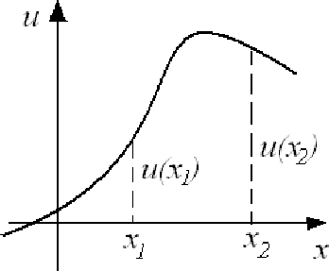

Рис.1.

Так как в левой части уравнения (2) стоит ускорение (вторая производная от координаты *u* по времени), то данную задачу можно решить методом Эйлера. Для этого можно разбить струну вдоль оси *х* на достаточно большое количество маленьких участков, каждый из которых можно рассматривать как материальную точку и затем применять метод Эйлера. Для вычисления ускорения необходимо рассчитать вторую производную по координате. Для этого применим метод конечных разностей, согласно которому можно вычислить вторую производную в *k*-ой точке через координаты соседних, а затем по формуле (3) ее ускорение:

*ak* 

*V* 2

*x*2

*uk* 1

 *uk* 1

* 2*uk* ,

(3)

где ∆*х* – длина малого участка. Как видно из предложенной формулы, невозможно вычислить ускорение первой и последней (граничных) точек струны. Их движение нужно описывать отдельно. При моделировании движения струны в данной работе предлагается пользоваться следующим алгоритмом:

* 1. Разбить рассматриваемую струну на *N* равных участков, вычислить длину каждого из них.
  2. Для каждой полученной при разбиении *N + 1* точки записать координату *x*, начальное положение и начальную скорость.
  3. Ввести цикл по времени, в котором для всех точек, кроме граничных, по методу конечных разностей (формула (3)) вычислить ускорение, затем по методу Эйлера скорость и отклонение от положения равновесия. Отдельно описать движение граничных точек.
  4. Построить профиль (т.е. график *и*(*х*)) струны. Если опция для построения графика находится вне цикла по времени, то компьютер строит окончательное положение струны, если эта опция находится в теле цикла, то можно наблюдать анимацию.

Решение уравнения колебания мембраны.

Моделирование колебаний мембраны будем проводить в пакете MATLAB. Его можно провести по тому же сценарию, что и для струны. Но в этом случае необходимо учесть следующие особенности:

1. Мембрана разбивается не на отрезки, а на равные прямоугольники, в каждой вершине которых располагаются точки, движение которых будем описывать.
2. Для вычисления двумерного лапласиана в пакете есть специальная опция ***del2***.

**Пример 1.** Пусть в положении равновесия мембрана занимает положение в плоскости

XOY в виде квадрата со стороной равной 8, то есть *x*  4;4 и *y*  4;4. В начальный

момент времени мембране придали положение, определяемое функцией:

1  4*x* 2  *y* 2 , *при*

*f* (*x*, *y*)  

4*x* 2  *y* 2  1

# 0,

*при*

4*x* 2  *y* 2  1

и затем отпустили без начальной скорости. Построить мембрану в различные моменты времени. Скорость распространения волны принять равной единице. Ниже приведен файл для расчета мембраны в режиме анимации.

М-файл для компьютерного моделирования мембраны

**L1=8;**

**L2=8;% длины сторон прямоугольной мембраны N1=80;**

**N2=80; % количество точек разбиения dx=L1/N1;**

**dy=L2/N2; % длины сторон малых прямоугольников Vvoln=1;% скорость распространения волны**

**%задание начальных условий**

**for i=1:(N1+1);% разбиение вдоль оси ОХ**

**x(i)=-L1/2+dx*(i-1);% абсциссы точек мембраны for j=1:(N2+1);% разбиение вдоль оси ОУ**

**y(j)=-L2/2+dy*(j-1);% координаты точек мембраны**

**if 4*x(i)^2+y(j)^2<1; % задание начального положения мембраны u(i,j)=1-4*x(i)^2-y(j)^2;**

**else u(i,j)=0; end;**

**v(i,j)=0;% задание начальной скорости мембраны end;**

**end;**

**T=5; % время расчета**

**dt=0.01;% малый промежуток времени**

**%применение метода Эйлера к точкам мембраны for t=0:dt:T;**

**a=Vvoln^2*del2(u,dx,dy);% вычисление ускорения из волнового уравнения v=v+a*dt;% вычисление скорости**

**u=u+v*dt;% вычисление отклонения точек мембраны [X,Y]=meshgrid(-L1/2:dx:L1/2,-L2/2:dy:L2/2); % область определения mesh(X,Y,u);% построение поверхности**

**axis([-L1/2 L1/2 -L2/2 L2/2 -1 1]);% установление границ графика pause(0);% исключить паузу между кадрами**

**end;**

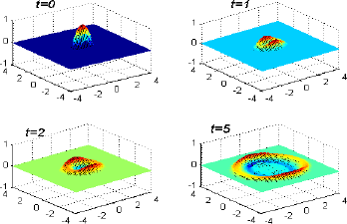

Рис.2.

На рис.2 приведены вычисленные положения мембраны в различные моменты времени.

Моделирование эффекта Доплера

Рассмотрим вынужденное колебание струны, то есть на струну действует внешняя сила. В этом случае дифференциальное уравнение струны имен вид:

✰ 2*u*



*t* 2 *V*

2  2*u*

*x* 2

 *f* (*x*, *t*),

где *f* (*x*,*t*) – функция источника, которая равна отношению линейной плотности силы к

линейной плотности струны.

**Пример 2.** Рассмотреть движение струны длиной *L* = 10. Скорость распространения волны в ней *Vволны=1*. На участке струны длиной 0,1 находится источник внешней

периодической силы, изменяющейся по закону

*f* (*t*)  cos(10*t*) . В начальный момент

времени источник располагался в центре струны, а затем двигался вдоль струны со скоростью *Vисточ.*.

***Решение.*** Координата центра источника определяется с помощью выражения *L/2+Vисточ.t*. Поэтому можно записать функцию источника с помощью формулы

cos(10*t*), *при*

*f* (*x*, *t*)  

*L* / 2  *V*источ  *t*  *x*  0.05

# 0,

*при*

*L* / 2  *V*источ  *t*  *x*  0.05

В качестве граничных условий выберем случай, когда концы струны свободны. Это означает, что граничная точка имеет ту же координату, что и соседняя с ней. Кстати, если концы струны закреплены, то отклонение в этих точках от положения равновесия нулевое.

М-файл для моделирования эффекта Доплера

**L=10;% длина струны**

**Vvoln=1;% скорость распространения волны Vist=1;% скорость источника**

**N=1000;% количество точек разбиения dx=L/N;% длина малого участка**

**% вводятся начальные условия**

**for k=1:(N+1);% открытие цикла по точкам струны x(k)=dx.*(k-1);% координаты точек струны u(k)=0;% начальное положение**

**v(k)=0;% начальная скорость**

**a(k)=0;% начальное ускорение (вводится для удобства работы программы) end;**

**dt=0.001;% малый промежуток времени T=3;% время расчета**

**% вычисление по методу Эйлера for t=dt:dt:T;**

**for k=2:1:N;**

**if abs(L/2-x(k)+Vist*t)<0.05; f(k)=cos(10*t);% функция источника**

**else f(k)=0; end;**

**% применение метода конечных разностей a(k)=Vvoln.^2.*(u(k+1)-2.*u(k)+u(k-1))./dx.^2+f(k);% ускорение**

**end;**

**v=v+a.*dt;% скорости точек струны u=u+v.*dt; % положения точек струны**

**% указываются граничные условия**

**u(1)=u(2);% левый конец струны u(N+1)=u(N);% правый конец струны plot(x,u) % построение графика**

**axis([0 10 -0.01 0.01]);% установление границ графика pause(0);% исключить паузу между кадрами**

**end;% конец цикла по времени**

Профили волн, которые получены при различной скорости движения источника вправо, приведены на рис.3.

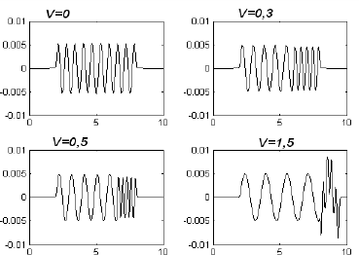

Рис.3.

Как видно из рис.3, при движении источника, частота распространяющейся волны изменяется. В этом и заключается эффект Доплера.

## Порядок выполнения работы

***Задание 1.*** Получить на экране дисплея профиль струны в моменты времени T = 0,05; 0,07; 0,2; 0,45; 0,55; 0,8; 1. Скорость распространения струны принять равной *V = 1*, длина струны *L = 1*. Определить оптимальный масштаб графиков. Выполнить анимацию. Построить профили струны в рассчитанном масштабе и вставить в отчет. Данные о

начальных и граничных условиях взять из таблицы 1. Принять, что функция заданная в таблице, определяется формулой:

*f* (*x*) ,

0,01  (*L* / 2  *x*)2 , *при*

*f* (*x*)  

*L* / 2  *x*  0.1

0, *при L* / 2  *x*  0.1

В задании рассматриваются следующие граничные условия: закрепленные (отклонение от положения равновесия в граничных точках равно нулю), свободные (граничные точки движутся как соседние) или движущиеся по закону, приведенному в табл.1

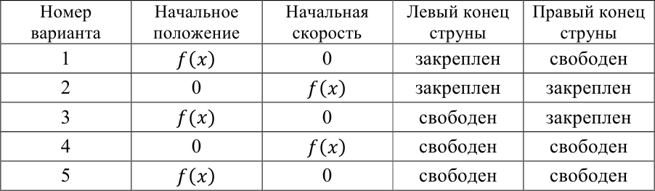Таблица 1.

Вариант 1

L=1;% длина струны

Vvoln=1;% скорость распространения волны

Vist=1;% скорость источника

N=1000;% количество точек разбиения

dx=L./N;% длина малого участка

% вводятся начальные условия

for k=1:(N+1) % открытие цикла по точкам струны

x(k)=dx.*(k-1);% координаты точек струны

u(k)= 0.01 - (L ./ 2 .* x(k)).^2;% начальное положение

v(k)=0;% начальная скорость

a(k)=0;% начальное ускорение (вводится для удобства работы программы)

end

dt=0.001;% малый промежуток времени

T=1;% время расчета

% вычисление по методу Эйлера

for t=dt:dt:T

for k=2:1:N

if abs(L/2-x(k))<0.01

f(k)=0.01 - (L ./ 2 .* x(k)).^2;% функция источника

else f(k)=0;

end

% применение метода конечных разностей

a(k)=Vvoln.^2.*(u(k+1)-2.*u(k)+u(k-1))./dx.^2+f(k);% ускорение

end

v=v+a.*dt;% скорости точек струны

u=u+v.*dt; % положения точек струны

% указываются граничные условия

u(1)=0;% левый конец струны

u(N+1)=u(N);% правый конец струны

plot(x,u) % построение графика

axis([0 1 -0.3 0.2]);% установление границ графика

pause(0);% исключить паузу между кадрами

end% конец цикла по времени

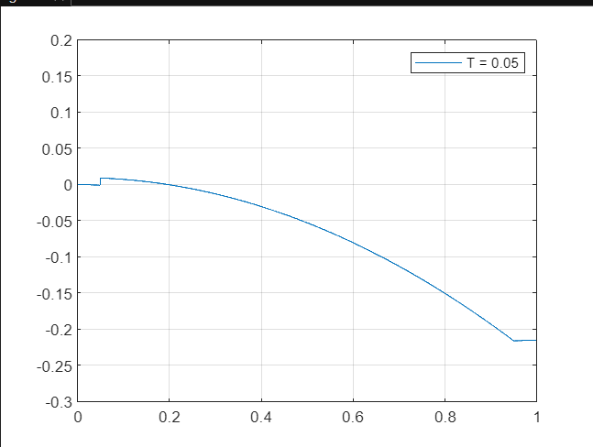

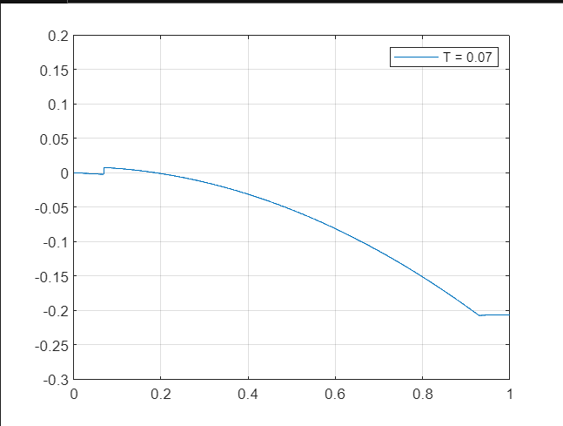

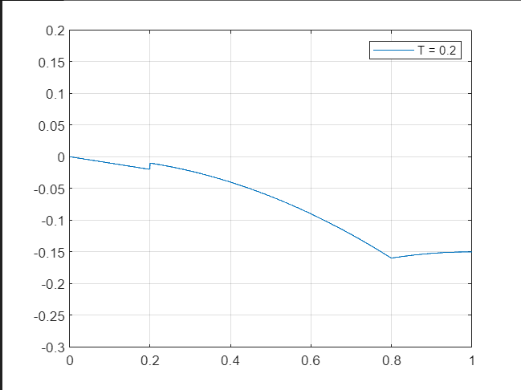

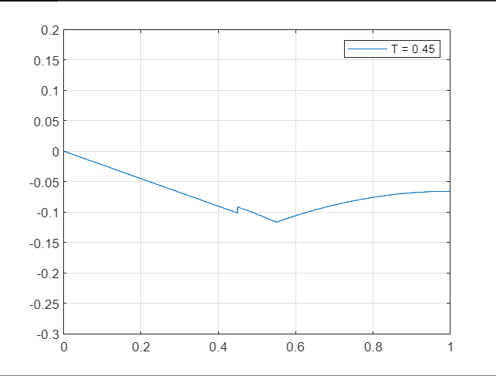

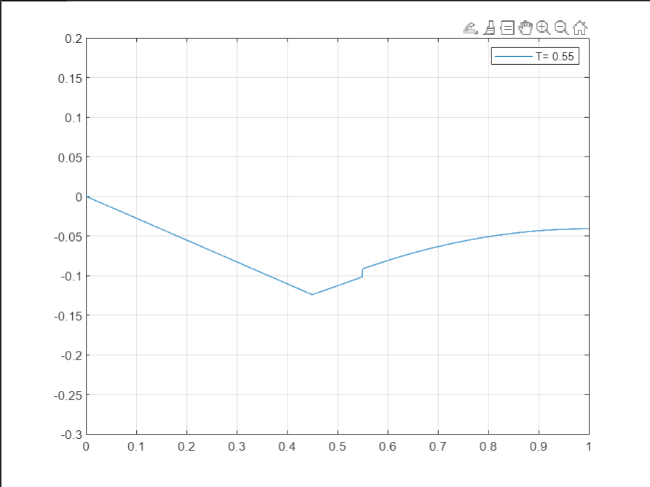

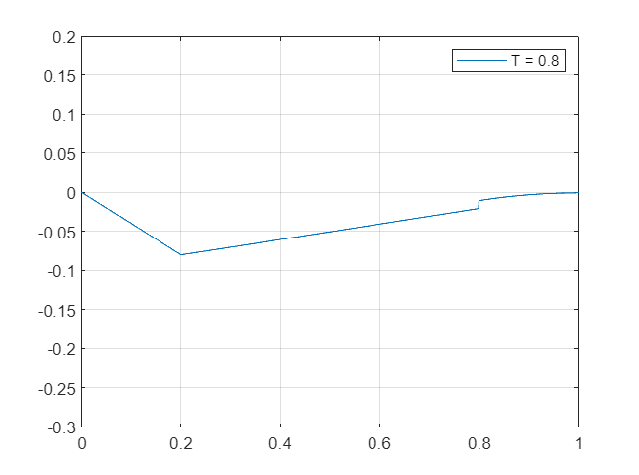

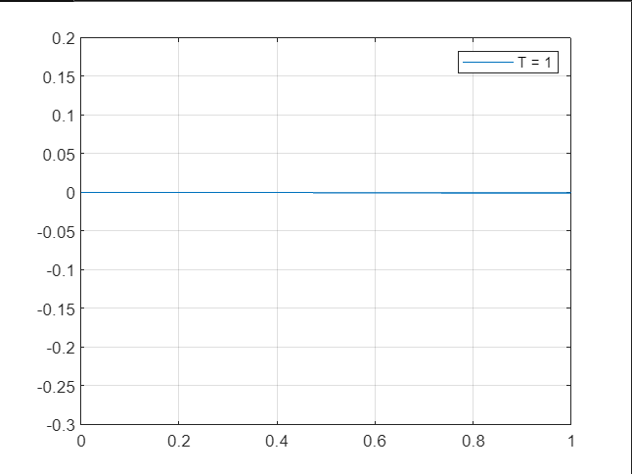

***Задание 2.*** Постройте профиль поверхности мембраны в моменты времени T = 0,1; 1; 2; 6. В положении равновесия мембрана занимает положение в плоскости *XOY* в виде

квадрата со стороной равной 10, то есть *x*  5;5 и *y*  5;5. Скорость распространения

волны равна единице. В начальный момент времени поверхность находилась в

равновесии, а начальные скорости точек струны определяются функцией *F*(*x*, *y*) .

Провести моделирование движения мембраны в режиме анимации. Построить фронт указанной волны в данные моменты времени. Для этого нужно вместо опции ***mesh*** записать ***contour(u,5)***. Число в скобках – количество линий уровня.

L1=10;

L2=10;% длины сторон прямоугольной мембраны

N1=80;

N2=80; % количество точек разбиения

dx=L1/N1;

dy=L2/N2; % длины сторон малых прямоугольников

Vvoln=1;% скорость распространения волны

%задание начальных условий

for i=1:(N1+1);% разбиение вдоль оси ОХ

x(i)=-L1/2+dx*(i-1);% абсциссы точек мембраны

for j=1:(N2+1);% разбиение вдоль оси ОУ

y(j)=-L2/2+dy*(j-1);% координаты точек мембраны

if 4*x(i)^2+y(j)^2<1; % задание начального положения мембраны

u(i,j)=1-4*x(i)^2-y(j)^2;

else u(i,j)=0;

end;

v(i,j)=0;% задание начальной скорости мембраны

end;

end;

T=0.1; % время расчета

dt=0.01;% малый промежуток времени

%применение метода Эйлера к точкам мембраны

for t=0:dt:T;

a=Vvoln^2*del2(u,dx,dy);% вычисление ускорения из волнового уравнения

v=v+a*dt;% вычисление скорости

u=u+v*dt;% вычисление отклонения точек мембраны

[X,Y]=meshgrid(-L1/2:dx:L1/2,-L2/2:dy:L2/2); % область определения

contour(X,Y,u);% построение поверхности

axis([-L1/2 L1/2 -L2/2 L2/2 -1 1]);% установление границ графика

pause(0);% исключить паузу между кадрами

end;

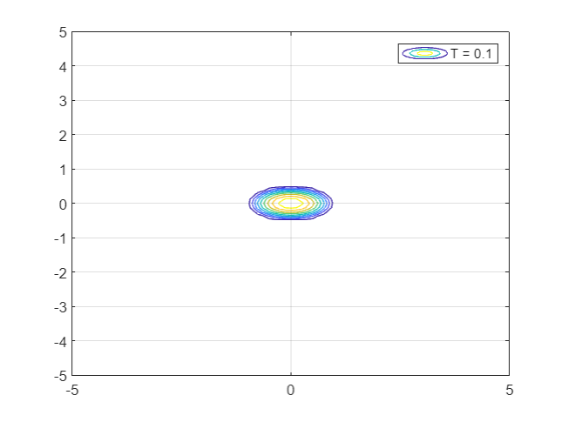

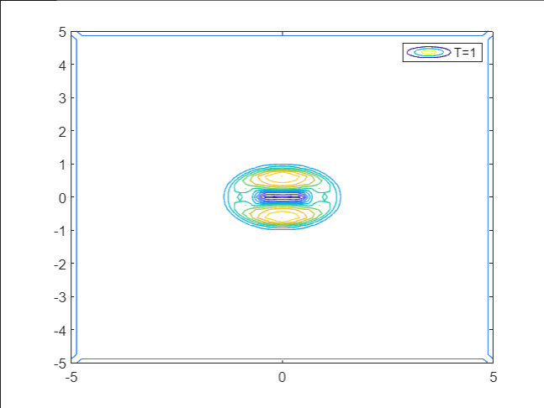

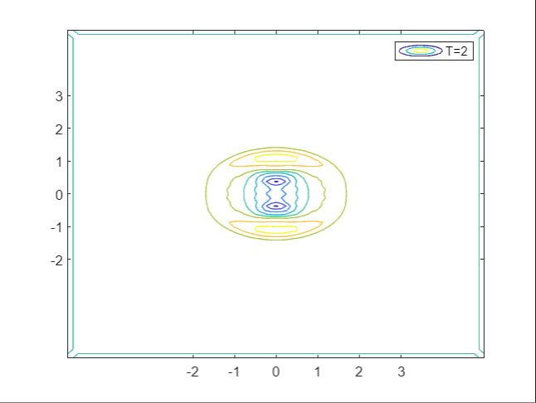

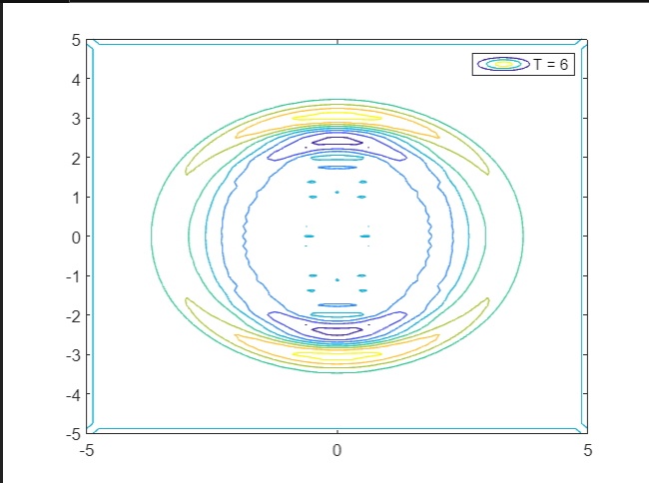

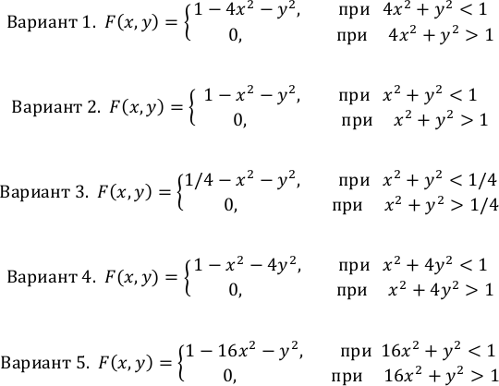Вывод:

В результате выполнения лабораторной работы по моделированию волновых движений были получены профили струны и поверхности мембраны в различные моменты времени. Параметры скорости распространения волны и начальных условий были учтены при построении графиков.

Был проведен анализ оптимального масштаба для отображения профилей струны и поверхности мембраны, что позволило получить наглядное представление о волновых движениях.

Также была выполнена анимация профилей струны, что позволило наглядно продемонстрировать изменение формы струны в различные моменты времени.

В результате работы были получены графики профилей струны и поверхности мембраны в рассчитанном масштабе и в различном моменте времени, которые были вставлены в отчет.

Видно, что профили струны при увеличении времени колебание струны затухает.

Видно, что при увелечении времени поверхрность распрастранения мембраны увеличелось, а амплитуда колебаний наоборот, уменьшается.

Таким образом, выполнение лабораторной работы позволило понять основы моделирования волновых движений и получить навыки построения графиков профилей струны и поверхности мембраны в различные моменты времени.